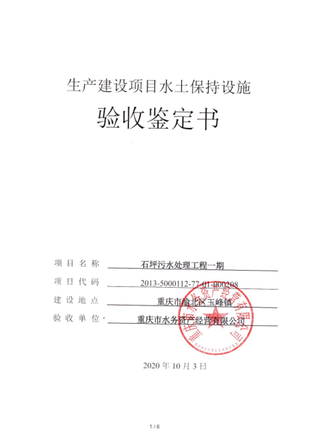

一、生产建设项目水土保持设施验收基本情况表

|  |  |  |  |
| --- | --- | --- | --- |
| 项目名称 | 石坪污水处理工程一期 | 行业类别 | 城市建设类 |
| 主管部门  （或主要投资方） | 主要投资方：重庆市水务资产经营有限公司 | 项目性质 | 新建 |
| 水土保持方案批复机关、文号及时间 | 重庆市水利局  渝水许可〔2017〕100号、2017年8月28日 | | |
| 水土保持方案变更批复机关、文号及时间 | / | | |
| 水土保持初步设计批复机关、文号及时间 | / | | |
| 项目建设起止时间 | 2018年7月～2019年8月。 | | |
| 水土保持方案编制单位 | 中煤科工集团重庆设计研究院有限公司 | | |
| 水土保持初步设计单位 | / | | |
| 水土保持监测单位 | 重庆润宇水利工程咨询有限公司 | | |
| 水土保持施工单位 | 重庆市水务资产经营有限公司 | | |
| 水土保持监理单位 | 重庆市水务资产经营有限公司 | | |
| 水土保持设施验收  报告编制单位 | 重庆润宇水利工程咨询有限公司 | | |

1. 验收意见

|  |
| --- |
| 根据《水利部关于进一步深化“放管服”改革全面加强水土保持监管的意见》（水保〔2019〕160号）和《关于转发〈水利部关于加强事中事后监管规范生产建设项目水土保持设施自主验收的通知〉的通知》（渝水〔2017〕255号）的规定，项目完工后建设单位应积极自主开展水土保持设施验收工作。  重庆市水务资产经营有限公司于2020年10月3日在渝北区石坪污水处理厂内组织召开了石坪污水处理工程一期水土保持设施竣工验收会议。参加会议的单位有：重庆市水务资产经营有限公司（建设单位）、重庆水务集团公用工程咨询有限公司（主体监理单位）、中煤科工集团重庆设计研究院有限公司（水土保持方案报告编制单位），会议成立了验收小组（名单附后）。验收小组人员察看了工程现场，查阅了水土保持设施验收报告，听取了建设单位、验收报告编制单位等有关人员的汇报. 并就有关问题进行了质问、讨论和认真研究，形成验收意见如下：  （一）项目概况  项目名称：石坪污水处理工程一期  建设单位：重庆市水务资产经营有限公司  建设地点：渝北区玉峰山镇  项目性质：建设类项目  总投资：本工程实际总投资23478.59万元，其中土建投资18687.69万元。  建设工期：工程实际建设工期为2018年7月至2019年8月，总工期14个月。  项目组成：本工程包括污水处理厂、管网工程两部分和临时表土堆场。  （二）水土保持方案批复情况  2017年8 月中煤科工集团重庆设计研究院有限公司编制完成《石坪污水处理工程一期水土保持方案报告书》（报批稿）。2017年8月28日，重庆市水务资产经营有限公司取得了《重庆市水利局关于石坪污水处理厂一期水土保持方案的批复》（渝水许可〔2017〕100号）。  批复内容：石坪污水处理工程一期位于渝北区玉峰山镇，唐家沱组团C标准分区内，新建工程。工程建设内容包括污水处理厂和管网工程两部分。污水处理厂近期规模为2万m3/d，远期规模4万m3/d。管线全长15.5km，其中：东线管长6.1km，西线管长8.98km，尾水管长0.42km。项目防治责任范围为27.69hm2，其中项目建设区21.37 hm2，直接影响区6.32 hm2。建设期预计造成水土流失总量1119t。  主要工程量：挖方量20.44万m3，填方量26.24万m3，借方量7.47万m3，弃方量1.67万m3。  项目水土保持总投资470.76万元，其中主体已列投资166.56万元，方案新增投资304.20万元。在方案新增投资中：工程措施费38.50万元、植物措施费5.45万元、监测措施费14.38万元、施工临时措施费154.76万元，独立费用45.66万元，基本预备费15.53万元，水土保持补偿费29.92万元。  （三）水土保持初步设计或施工图设计情况  本项目无水土保持初步设计或施工图设计。  （四）水土保持监测情况  2020年9月，建设单位委托重庆润宇水利工程咨询有限公司开展了本项目水土保持监测工作。2020年10月，监测单位编写完成了《石坪污水处理工程一期水土保持监测总结报告》。监测总结报告结论：本项目六项指标均达到水土保持方案制定的目标要求，其中扰动土地整治率97.01%、水土流失总治理度100%、土壤流失控制比1.0、拦渣率98.99%、林草植被恢复率100%、林草覆盖率27.81%。  （五）验收报告编制情况和主要结论  2020年9月，建设单位重庆市水务资产经营有限公司委托重庆润宇水利工程咨询有限公司开展石坪污水处理工程一期水土保持设施验收报告的编制工作。2020年10月，编制单位编写完成了《石坪污水处理工程一期水土保持设施验收报告》。验收报告结论：验收报告结论：本工程基本完成了水土保持方案确定的防治任务，投资控制和使用合理，完成的各项工程安全可靠，工程质量总体合格，基本达到了批复水土保持方案的要求，水土保持设施达到了国家水土保持法律法规及技术标准规定的验收条件，达到了经批准的水土保持方案的要求。  （六）验收结论  综上所述，验收组认为：石坪污水处理工程一期在建设期间，落实了水土保持方案及批复文件要求的各项水土保持措施，完成了水土流失预防和治理任务，水土流失防治指标达到水土保持方案确定的目标值，符合水土保持设施验收的条件，同意该项目水土保持设施通过验收。  （七）后续管护要求  该项目水土保持设施专项验收通过后，建设单位要进一步加强水土保持设施管护，确保其正常运行和发挥效益。 |

